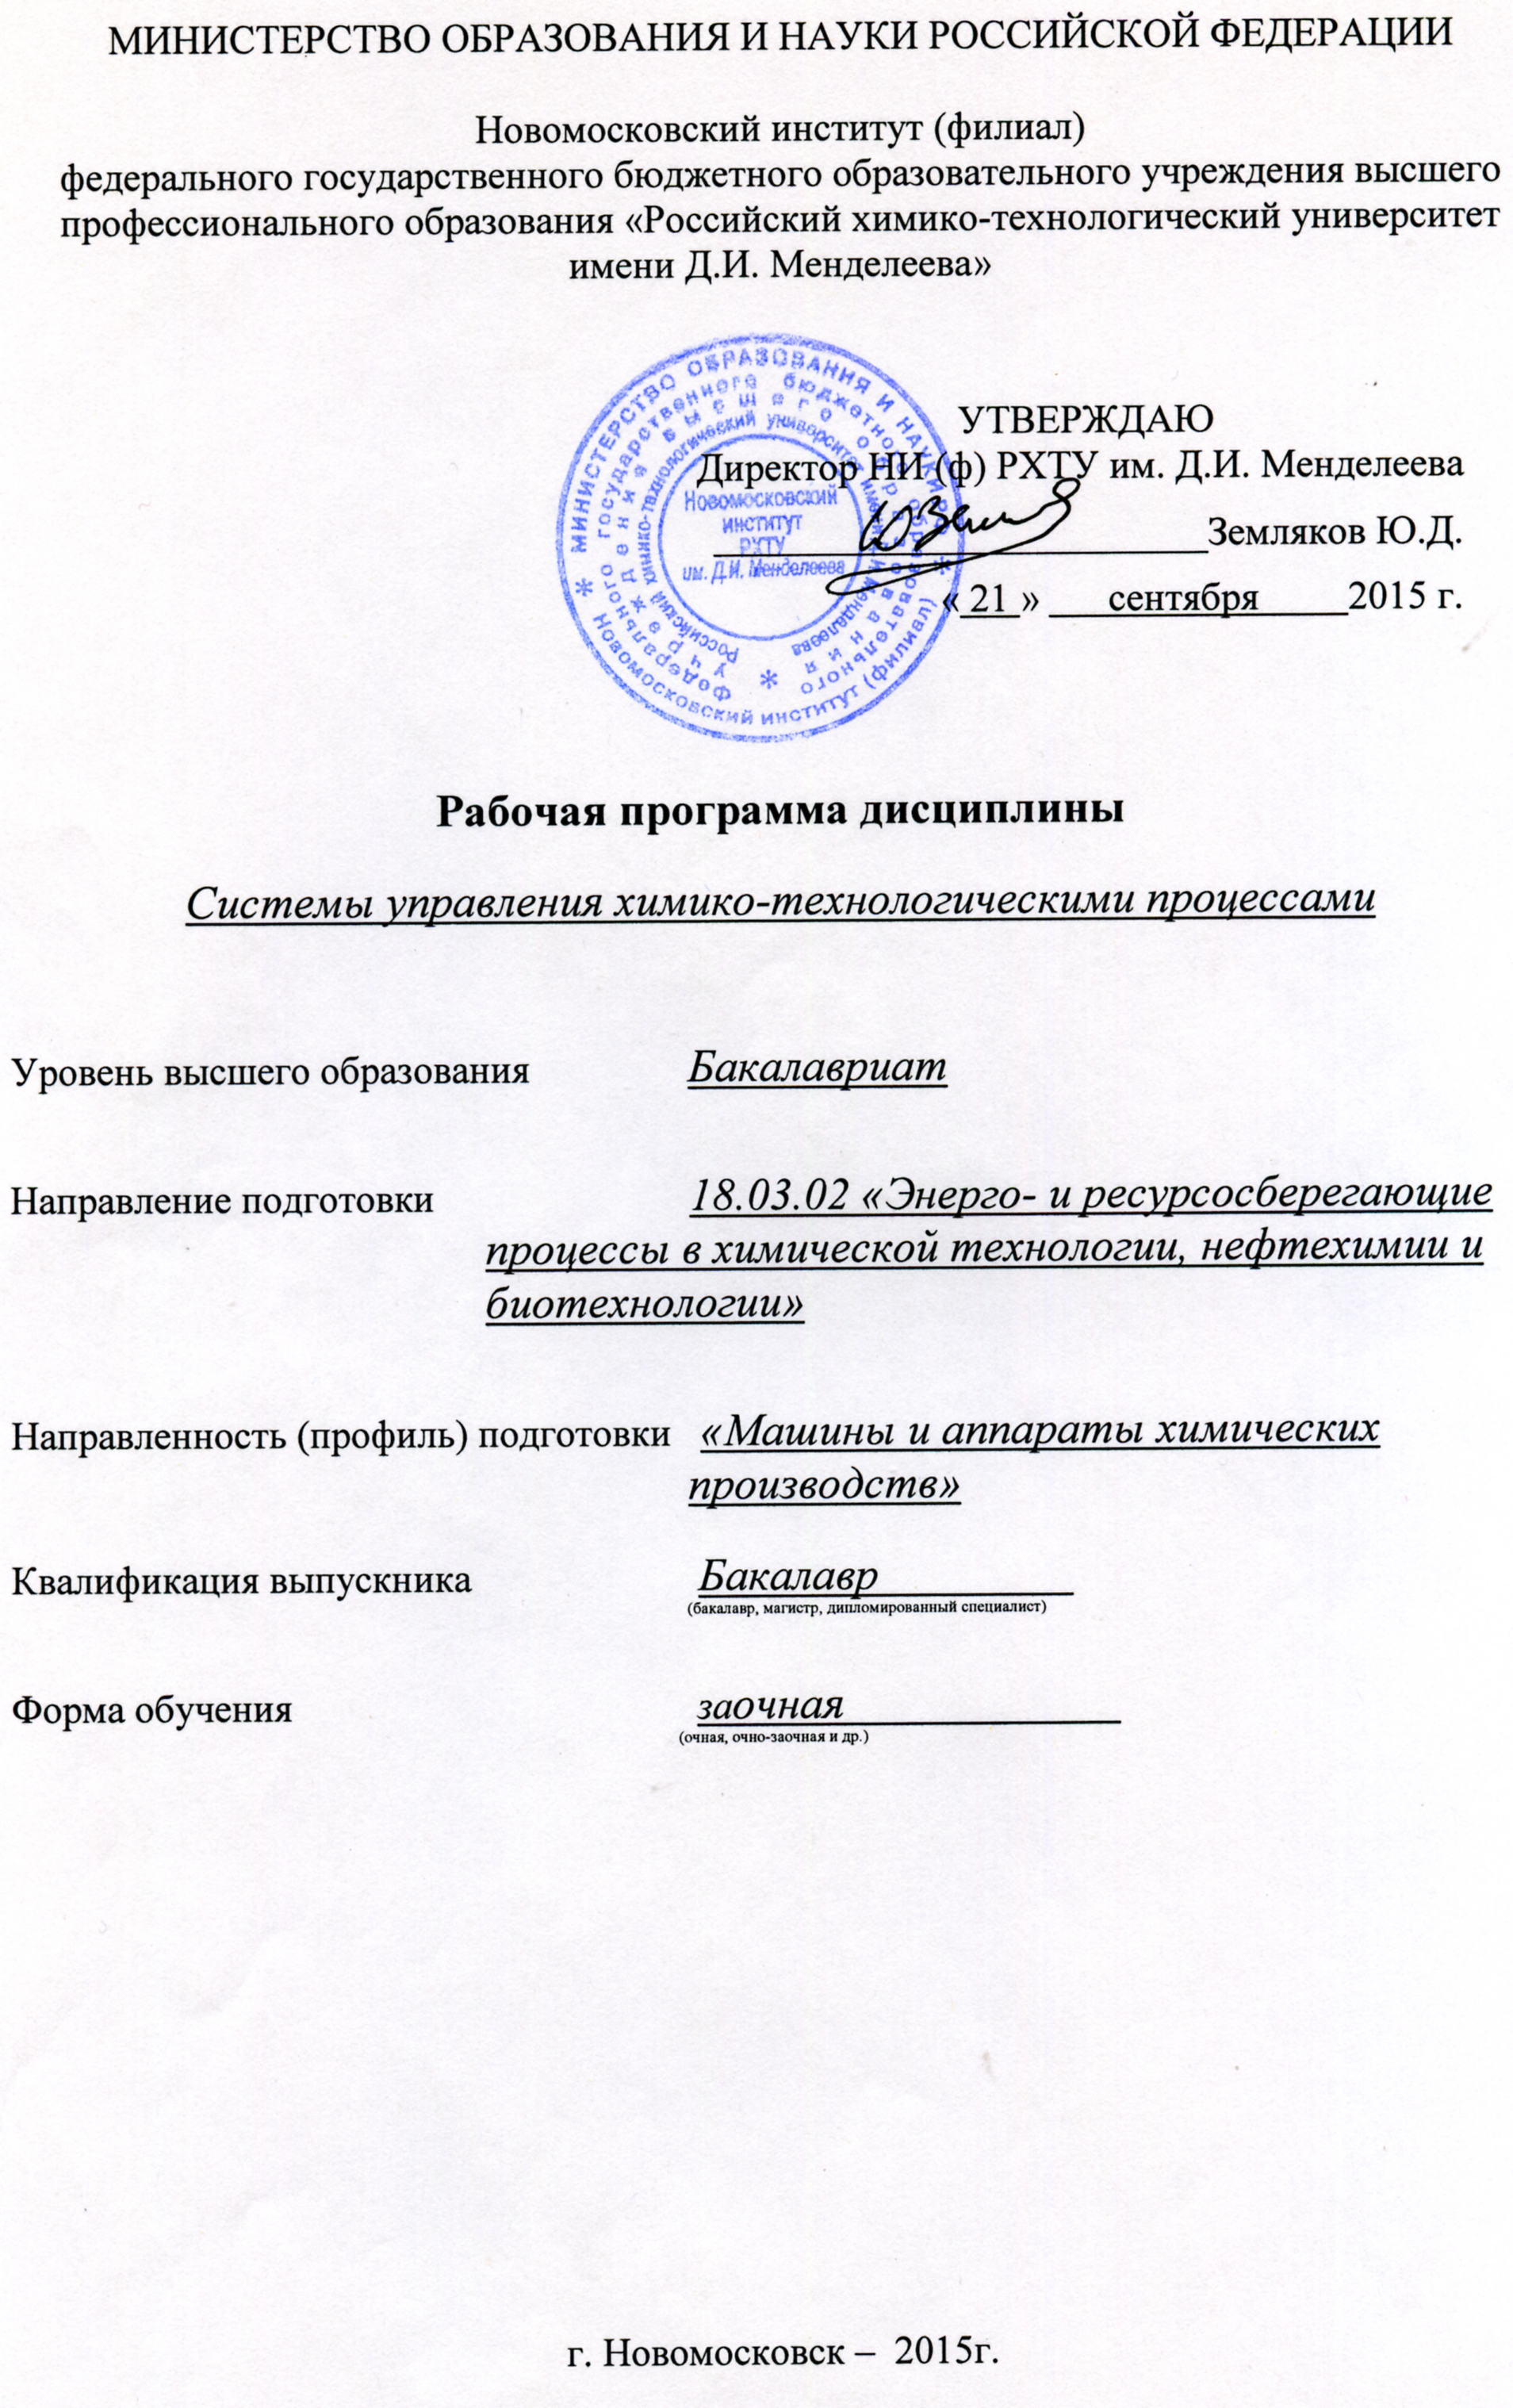
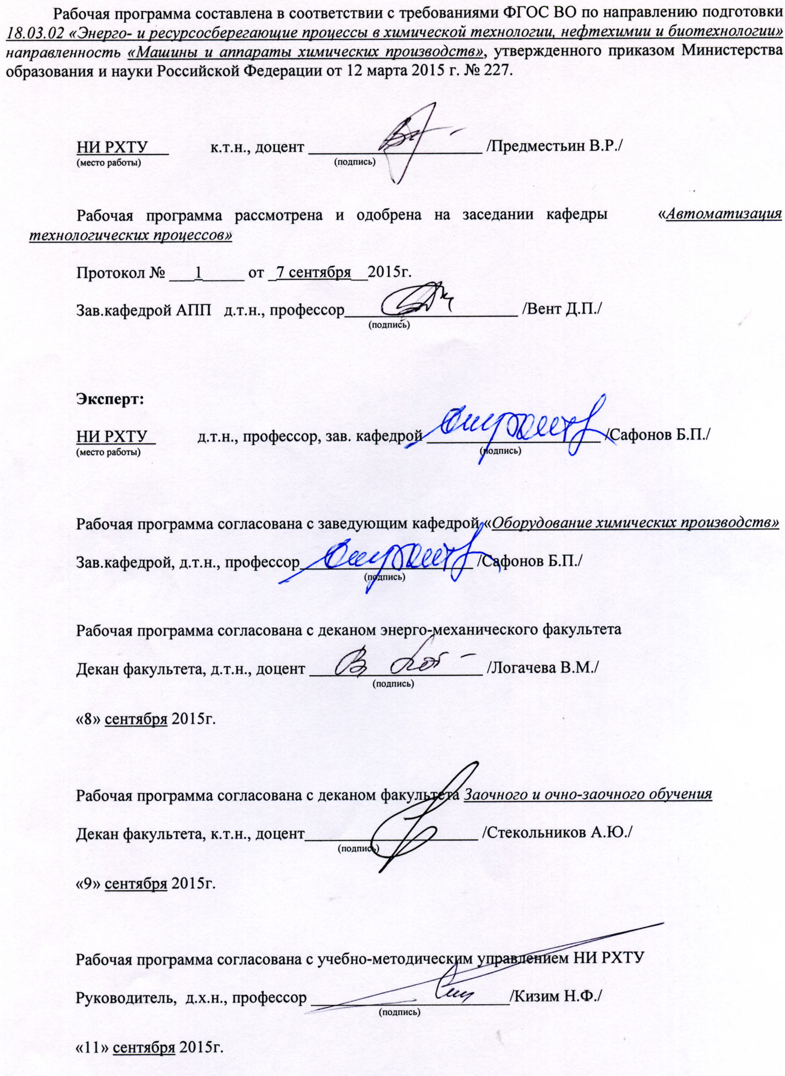

1. ЦЕЛИ ОСВОЕНИЯ ДИСЦИПЛИНЫ

Целью освоения дисциплины «Системы управления химико-технологическими процессами» является формирование следующих компетенций:
- способностью осуществлять технологический процесс в соответствии с регламентом и использовать технические средства для измерения основных параметров технологического процесса, свойств сырья и продукции (ПК-1);
Задачами преподавания дисциплины являются:
- приобретение знаний о назначении систем автоматизации промышленных процессов, принципов их построения и функционирования;
- приобретение знаний о свойствах производственных процессов, как объектов управления;
- приобретение знаний о назначении, принципе действия и области применения наиболее распространённых в отрасли средств автоматизации, в том числе управленческих вычислительных машин и микропроцессоров;
- формирование и развитие умений анализировать свойства производственных процессов как объектов управления и формировать требования к их автоматизации;
- формирование и развитие умений читать схемы систем автоматизации производственных процессов;
- формирование и развитие умений выбирать простейшие средства автоматизированного контроля и учёта;
- приобретение и формирование навыков владения терминами, употребляемых для описания систем автоматизации;
- приобретение и формирование навыков составления контуров контроля и регулирования основных технологических параметров технологических процессов.

2. ПЛАНИРУЕМЫЕ РЕЗУЛЬТАТЫ ОБУЧЕНИЯ ПО ДИСЦИПЛИНЕ, СООТНЕСЕННЫЕ С ПЛАНИРУЕМЫМИ РЕЗУЛЬТАТАМИ ОСВОЕНИЯ ООП

Изучение дисциплины направлено на формирование следующих компетенций:

Код компетенции | Содержание компетенции  (результаты освоения ООП) | Перечень планируемых  результатов обучения по  дисциплине
ПК-1 | способностью осуществлять технологический процесс в соответствии с регламентом и использовать технические средства для измерения основных параметров технологического процесса, свойств сырья и продукции | Знать:  - назначение систем автоматизации промышленных процессов, принцип их построения и функционирования  Уметь:  - анализировать свойства производственных процессов как объектов управления и формировать требования к их автоматизации  Владеть:  - терминами, употребляемыми для описания систем автоматизации

3. МЕСТО ДИСЦИПЛИНЫ В СТРУКТУРЕ ОБРАЗОВАТЕЛЬНОЙ ПРОГРАММЫ

Дисциплина реализуется в рамках базовой вариативной части ООП.

4. ОБЪЕМ ДИСЦИПЛИНЫ

Общая трудоемкость дисциплины составляет 108 ак. час. или 3 зачетных единиц (з.е).
Вид учебной работы | Всего ак.час. | Семестры  ак.час
Вид учебной работы | Всего ак.час. | 7
Контактная работа обучающихся с преподавателем (всего) | 16 | 16
В том числе: | - | -
Лекции | 6 | 6
Практические занятия (ПЗ) | - | -
Семинары (С) | - | -
Лабораторные работы (ЛР) | 10 | 10
Самостоятельная работа (всего) | 83 | 96
В том числе: | - | -
Курсовой проект (работа) (КП) | - | -
Расчетно-графические работы (РГЗ) | - | -
Реферат | - | -
Другие виды самостоятельной работы
Проработка лекционного материала | 83 | 83
Подготовка к лабораторным занятиям | 43 | 43
Выполнение контрольной работы | 40 | 40
Вид аттестации (экзамен) | 9 | 9
Общая трудоемкость ак.час.  з.е. | 108 | 108
Общая трудоемкость ак.час.  з.е. | 3 | 3

5. Содержание И СТРУКТУРА дисциплины

5.1. Структура дисциплины и виды занятий

№ раздела | Наименование раздела дисциплины | Лекции  час. | Практ.  занятия  час. | Лаб.  занятия  час. | Семинарские,  час. | СРС  час. | Всего  час. | Код формируемой компетенции
- 1 | Элементы метрологии и техники измерений | 1 | - | - | - | 12 | 13 | ПК-1
- 2 | Основные понятия и определения автоматических систем регулирования (АСР). | 1 | - | 2 | – | 12 | 15 | ПК-1
- 3 | Средства автоматизации основных технологических процессов. | 1 | - | 2 | – | 14 | 17 | ПК-1
 | Классификация элементов автоматических систем. | 1 | - | 2 | – | 14 | 17 | ПК-1
 | Функциональные схемы автоматизации. | 1 | - | 2 | – | 15 | 18 | ПК-1
 | Структурные схемы АСР. | - | - | - | – | - | - | ПК-1
 | Классификация АСР. | - | - | - | – | - | - | ПК-1
 | Задача анализа и синтеза АСР. | - | - | - | – | - | - | ПК-1
 | Краткая характеристика основных законов регулирования. | 1 | - | 2 | – | 16 | 19 | ПК-1
 | Подготовка к экзамену |  |  |  | – | - | 9 | ПК-1
 | Всего | 6 | - | 10 | – | 83 | 108

5.2. Виды учебной работы, распределение в семестре, формы контроля

Виды учебной работы | Номер недели семестра
Виды учебной работы | 1-4 | 5-8 | 9-12 | 13-16 | 17-18 | Сессия
1 Аудиторые занятия
-лекции, номер раздела | Установочная  1-9 |  |  |  |  | 1-9
-лабораторные занятия, номер раздела |  |  |  |  |  | 1-9
2 Формы контроля успеваемости, номер раздела
Защита лабораторной работы (О–оценка) |  |  |  |  |  | О₁ (1,2),  О₂ (3,4),  О₃ (5,6),  О₄ (7,8),  О₅ (9),
Формы рубежной аттестации
аттестация – тест (Т)
Дистанционный контроль хода выполнения контрольной работы (В –вопросы теории З -решение задач) |  |  | В1,З1  (1-9) |  | В2,З2  (1-9)

5.3. Содержание дисциплины, структурированное по темам (разделам)

№ раздела | Наименование раздела дисциплины | Содержание раздела
1. | Элементы метрологии и техники измерений | Функциональная структура измерительной системы. Основные требования к измерительным приборам. Понятие точности измерительных приборов, класс точности.
2. | Основные понятия и определения автоматических систем регулирования (АСР). | Место автоматизации в жизнедеятельности человека. Автоматические и автоматизированные системы управления. Локальные автоматические системы регулирования
3. | Средства автоматизации основных технологических процессов. | Средства для измерения температуры, давления, расхода, уровня, состава и качества продукта.
4. | Классификация элементов автоматических систем. | Первичные измерительные преобразователи. Нормирующие преобразователи. Функциональные преобразователи. Усилители. Исполнительные устройства. Государственная система приборов.
5. | Функциональные схемы автоматизации. | Обозначение средств автоматизации в соответствии с ГОСТ 21.404-85. Принцип построения условного обозначения прибора, Примеры построения условных обозначений. Технологическая схема процесса ректификации. Подробный анализ схемы автоматизации процесса ректификации.
6. | Структурные схемы АСР | Элементы структурных схем, типовая структурная схема АСР. Основные сигналы типовой структурной схемы.
7. | Классификация АСР. | Принцип регулирования по отклонению по возмущению. Достоинства комбинированного принципа регулирования. Варианты применения. Одноконтурные и многоконтурные АСР. АСР связанного и несвязанного регулирования. АСР прямого и непрямого действия. Стабилизирующие, программные, следящие и оптимальные АСР.
8. | Задача анализа и синтеза АСР | Математическое описание систем регулирования. Основные характеристики элементов АСР. Получение статических характеристик аналитическим и экспериментальным методом. Линеаризация нелинейных статических характеристик. Временные и частотные динамические характеристики. Типовое возмущающее воздействие. Переходная функция, кривая разгона объекта. Переходные процессы в АСР. Динамические показатели качества регулирования.
9. | Краткая характеристика основных законов регулирования. | Пропорциональный регулятор. П-регулятор. И-регулятор. Д-регулятор. Комбинированные законы регулирования.

5.4. Лабораторный практикум

№ п/п | № раздела дисциплины | Наименование лабораторных работ | Трудоемкость  час. | Форма контроля | Код формируемой компетенции
1 | 1,2 | Чтение принципиальных логических схем и кодированных обозначений на самих радиоэлементах. | 2 | Защита лабораторной работы | ПК-1,
2 | 3,4 | Измерение основных электрических величин. | 2 | Защита лабораторной работы | ПК-1
3 | 5,6 | Ремонт и поверка вторичного прибора ПВ.10.1.Э | 2 | Защита лабораторной работы | ПК-1,
4 | 7,8 | Исследование статических характеристик действующего технологического объекта. | 2 | Защита лабораторной работы | ПК-1
5 | 9 | Исследование динамических характеристик действующего технологического объекта. | 2 | Защита лабораторной работы | ПК-1,

5.5. Практические занятия (семинары)

№ п/п | № раздела дисциплины | Тематика практических занятий (семинаров) | Трудоемкость  час. | Формы текущего контроля | Код формируемой компетенции
 |  | Не предусмотрены

5.6. Тематика курсовых проектов (работ), расчетно-графических работ, рефератов и других видов СРС

Самостоятельная работа | Тематика курсовых проектов (работ), расчетно-графических работ, рефератов и др. | Код формируемой компетенции
Курсовой проект (работа) | Не предусмотрен
Расчетно-графические задания | Не предусмотрены
Реферат | Не предусмотрен
Подготовка к практическим занятиям | Не предусмотрены
Подготовка к лабораторным работам | Определена тематикой лабораторных работ | ПК-1
Подготовка презентации и доклада по теме реферата. | Не предусмотрен
Подготовка к тестированию и контрольным работам | КР1 (разделы 1-5); | ПК-1

5.7. Образовательные технологии

Реализация компетентностного подхода предусматривает использование следующих активных и/или интерактивных форм: чтение лекций, демонстрирование выполнения лабораторных работ с использованием презентационной техники, работа в группах. Удельный вид учебных занятий в интерактивных формах составляет 20 % от общего объема аудиторных занятий.
Изучение дисциплины «Системы управления химико-технологическими процессами» предусматривает применение интерактивных форм в объеме 4 час со следующей разбивкой по семестру/семестрам:

№ п/п | Номер раздела дисциплины | Вид учебных занятий | Всего часов | Виды активных и/или интерактивных форм обучения
1 | 4 | Лабораторные работы | 2 | Работа в командах и групповые дискуссии в процессе защиты лабораторных работ.
2 | 8,9 | Лабораторные работы | 2 | Работа в командах и групповые дискуссии в процессе защиты лабораторных работ.
Общая трудоемкость, час. |  |  | 4

6. УЧЕБНО-МЕТОДИЧЕСКОЕ ОБЕСПЕЧЕНИЕ ДЛЯ САМОСТОЯТЕЛЬНОЙ РАБОТЫ ОБУЧАЮЩИХСЯ ПО ДИСЦИПЛИНЕ И ОРГАНИЗАЦИЯ САМОСТОЯТЕЛЬНОЙ РАБОТЫ ОБУЧАЮЩИХСЯ

6.1. Учебно-методическое обеспечение для самостоятельной работы студента по дисциплине

- Основная и дополнительная литература (см. п.8).
- Методические указания для обучающихся по освоению дисциплины.
- Интернет-ресурсы (см. п.8)
- Программное обеспечение (см. п.8)
- Информационные справочные системы (см. п.8)
- Монографии, научные статьи, Интернет-публикации по тематике дисциплины.
- Фонд оценочных средств для проведения промежуточной аттестации обучающихся по дисциплине (см. п. 6, Приложение 1).

6.2 Методические рекомендации по организации самостоятельной работы студента

Самостоятельная работа студентов (СРС) — это деятельность учащихся, которую они совершают без непосредственной помощи и указаний преподавателя, руководствуясь сформировавшимися ранее представлениями о порядке и правильности выполнения операций. Цель СРС в процессе обучения заключается, как в усвоении знаний, так и в формировании умений и навыков по их использованию в новых условиях на новом учебном материале. Самостоятельная работа призвана обеспечивать возможность осуществления студентами самостоятельной познавательной деятельности в обучении, и является видом учебного труда, способствующего формированию у студентов самостоятельности.
Самостоятельная работа студентов включает в себя выполнение различного рода заданий, которые ориентированы на более глубокое усвоение материала изучаемой дисциплины. К выполнению заданий для самостоятельной работы предъявляются следующие требования: задания должны исполняться самостоятельно и представляться в установленный срок, а также соответствовать установленным требованиям по оформлению.
Студентам следует:
- руководствоваться планом контрольных пунктов, определенным рабочей программой дисциплины;
- выполнять все плановые задания, выдаваемые преподавателем для самостоятельного выполнения, и разбирать на семинарах и консультациях неясные вопросы;
- использовать при подготовке нормативные документы ВУЗа (требования к подготовке реферата, эссе, контрольной работы, творческих заданий и пр.).

В данной рабочей программе приведен перечень основных и дополнительных источников, которые предлагается изучить в процессе облучения по дисциплине. Кроме того, для расширения и углубления знаний по данной дисциплине целесообразно использовать: библиотеку диссертаций; научные публикации в тематических журналах; полнотекстовые базы данных библиотеки; имеющиеся в библиотеке ВУЗа и региона, публикаций на электронных и бумажных носителях.

6.3. Методические рекомендации по работе с литературой

В рабочей программе представлен список основной и дополнительной литературы по курсу – это учебники, учебно-методические пособия или указания. Дополнительная литература – учебники, монографии, сборники научных трудов, журнальные и газетные статьи, различные справочники, энциклопедии, Интернет-ресурсы.
Любая форма самостоятельной работы студента (подготовка к семинарскому занятию, написание курсовой работы, доклада и т.п.) начинается с изучения соответствующей литературы как в библиотеке / электронно-библиотечной системе, так и дома. Изучение указанных источников расширяет границы понимания предмета дисциплины
При организации СРС целесообразно также использовать источники полнотекстовых баз данных, а также публикации по теме курса в периодических изданиях, представленных в библиотеке ВУЗа.
Выбранную монографию или статью целесообразно внимательно просмотреть. В книгах следует ознакомиться с оглавлением и научно-справочным аппаратом, прочитать аннотацию и предисловие. Целесообразно пролистать, рассмотреть иллюстрации, таблицы, диаграммы, приложения. Такое ознакомление позволит узнать, какие главы следует читать внимательно, а какие прочитать быстро. В книге или журнале, принадлежащих студенту, ключевые позиции можно выделять маркером или делать пометки на полях. При работе с электронным документом также следует выделять важную информацию. Если книга или журнал не являются собственностью студента, то целесообразно записывать номера страниц, которые привлекли внимание. Позже следует возвратиться к ним, перечитать или переписать нужную информацию. Физическое действие по записыванию помогает прочно заложить данную информацию в «банк памяти».
Выделяются следующие виды записей при работе с литературой. Конспект – краткая схематическая запись основного содержания научной работы. Целью является не переписывание произведения, а выявление его логики, системы доказательств, основных выводов. Хороший конспект должен сочетать полноту изложения с краткостью. Цитата – точное воспроизведение текста. Заключается в кавычки. Точно указывается страница источника. Тезисы – концентрированное изложение основных положений прочитанного материала. Аннотация – очень краткое изложение содержания прочитанной работы. Резюме – наиболее общие выводы и положения работы, ее концептуальные итоги. Записи в той или иной форме не только способствуют пониманию и усвоению изучаемого материала, но и помогают вырабатывать навыки ясного изложения в письменной форме тех или иных теоретических вопросов.

По всем вопросам учебной работы студент может обращаться к лектору курса – на лекциях, консультациях; к преподавателю, ведущему практические занятия, – на занятиях, консультациях; к заведующему кафедрой – в часы приёма.
7. ФОНД ОЦЕНОЧНЫХ СРЕДСТВ ДЛЯ ПРОВЕДЕНИЯ ПРОМЕЖУТОЧНОЙ АТТЕСТАЦИИ ОБУЧАЮЩИХСЯ ПО ДИСЦИПЛИНЕ

7.1. Перечень компетенций, этапы их формирования в процессе освоения программы. Показатели и критерии оценивания компетенций на разных этапах их формирования

Перечень компетенций | Этапы формирования компетенций | Показатели  оценивания | Критерии оценивания
- способностью осуществлять технологический процесс в соответствии с регламентом и использовать технические средства для измерения основных параметров технологического процесса, свойств сырья и продукции (ПК-1) | Формирование знаний | Сформированность знаний (полнота, глубина, осознанность) | Знать:  - назначение систем автоматизации промышленных процессов, принцип их построения и функционирования  - свойства производственных процессов, как объектов управления
 | Формирование умений | Сформированность умений (прочность, последовательность, правильность, результативность, рефлексивность) | Уметь:  - анализировать свойства производственных процессов как объектов управления и формировать требования к их автоматизации  - читать схемы систем автоматизации производственных процессов
 | Формирование навыков и (или) опыта деятельности | Сформированность навыков и (или) опыта деятельности (качественность, скорость, автоматизм, редуцированность действий) | Владеть:  - терминами, употребляемыми для описания систем автоматизации  - приёмами составления контуров контроля и регулирования основных технологических параметров технологических процессов

7.2. Оценочные средства уровня формирования компетенций по дисциплине
Цель контроля, вид контроля и условия достижения цели контроля
Цель контроля | Постановка задания | Вид контроля | Условие достижения цели контроля
Выявление уровня знаний, умений, овладения навыками | Вопросы ставятся в соответствии с алгоритмом действий, лежащих в основе знаний, умения, овладения навыками | Текущий  Оценивание окончательных результатов изучения дисциплины | Цель контроля может быть достигнута только в ходе выполнения обучающимися соответствующих заданий, контрольных задач или упражнений

Шкала оценивания формирования компетенций по дисциплине при текущем контроле (в соответствии с календарным планом)
Компетенция | Показатели текущего контроля | Уровень формирования компетенции
Компетенция | Показатели текущего контроля | высокий | пороговый | не освоена
1 | 2 | 3 | 4 | 5
- способностью осуществлять технологический процесс в соответствии с регламентом и использовать технические средства для измерения основных параметров технологического процесса, свойств сырья и продукции (ПК-1) | Выполнение лабораторных работ | В полном объеме с оценкой отлично, хорошо. | В полном объеме с оценкой удовлетворительно | Не выполнены в полном объеме
 | Выполнение контрольных работ | Отлично, хорошо | Удовлетворительно | Не выполнены в полном объеме
 | Тестирование | Отлично, хорошо | Удовлетворительно | Неудовлетворительно
 | Уровень использования дополнительной литературы | Без помощи преподавателя | По указанию преподавателя | С помощью преподавателя

Шкала оценивания формирования компетенций по дисциплине при текущем контроле (в соответствии с календарным планом)
Компетенция | Показатели текущего контроля | Уровень формирования компетенции
Компетенция | Показатели текущего контроля | высокий | пороговый | не освоена
1 | 2 | 3 | 4 | 5
- способностью осуществлять технологический процесс в соответствии с регламентом и использовать технические средства для измерения основных параметров технологического процесса, свойств сырья и продукции (ПК-1) | Выполнение лабораторных работ | В полном объеме с оценкой отлично, хорошо. | В полном объеме с оценкой удовлетворительно | Не выполнены в полном объеме
 | Работа на практических занятиях | Активная, с оценкой отлично, хорошо | С оценкой удовлетворительно | Не участвовал
 | Выполнение контрольных работ | Отлично, хорошо | Удовлетворительно | Не выполнены в полном объеме
 | Тестирование | Отлично, хорошо | Удовлетворительно | Неудовлетворительно
 | Уровень использования дополнительной литературы | Без помощи преподавателя | По указанию преподавателя | С помощью преподавателя

7.3. Типовые контрольные задания и другие материалы текущего контроля и оценивания знаний, умений, навыков, характеризующих этапы формирования компетенций

Текущий контроль знаний студентов осуществляется в ходе контрольных работ, при защите лабораторных работ, тестировании.
Ниже представлены примеры вопросов, заданий для текущего, рубежного и итогового контроля успеваемости. Полный текст всех контрольных вопросов, заданий, билетов, тестов приведен в Приложении 2.
Примерные вопросы для зачёта
- Классификация элементов автоматических систем.
- Структурные схемы АСР.
- Функциональные схемы автоматизации. Условные и буквенные обозначения по ГОСТ 21.404-85.
- Классификация АСР.

7.4. Методические материалы, определяющие процедуры оценивания знаний, умений, навыков, характеризующих этапы формирования компетенций

Применение современных оценочных средств рекомендуется обеспечивать через эталонные квалиметрические процедуры, обеспечивающие количественные и качественные оценки, их достоверность и сопоставимость.
При создании фонда оценочных средств принимается во внимание ряд факторов:
- дидактическая взаимосвязь между результатами образования и компетенциями, различия между понятиями «результаты образования» и «уровень сформированности компетенций» (результаты образования определяются преподавателем, а компетенции приобретаются и проявляются в процессе деятельности);
- компетенции формируются и развиваются не только через усвоение содержания образовательных программ, но и образовательной средой вуза, используемыми образовательными технологиями;
- при оценивании уровня сформированности компетенций студентов должны создаваться условия максимального приближения к будущей профессиональной практике; кроме преподавателей дисциплины в качестве внешних экспертов могут использоваться работодатели, студенты выпускных курсов вуза, преподаватели смежных дисциплин и др.;
- помимо индивидуальных оценок должны использоваться групповое оценивание и взаимооценки: рецензирование студентами работ друг друга; оппонирование студентами проектов, дипломных, исследовательских работ и др., экспертные оценки группами из студентов, преподавателей и работодателей и др.;
- по итогам оценивания следует проводить анализ достижений, подчеркивая как положительные, так и отрицательные индивидуальные и групповые результаты, обозначая пути дальнейшего развития.

Виды и формы контроля, способы оценивания результатов обучения

К видам контроля можно отнести устный, письменный, компьютерный (с применением специальных технических средств). Каждый из данных видов контроля выделяется по способу выявления формируемых компетенций: в процессе беседы преподавателя и студента; в процессе создания и проверки письменных материалов; путем использования компьютерных программ, приборов, установок.
К формам контроля относятся: беседа, тест, контрольная работа, эссе и иные творческие работы, реферат, зачёт, экзамен, отчет (по практикам, научно-исследовательской работе студентов и т.п.); курсовая работа; выпускная квалификационная работа.

Устные формы контроля.
Устный опрос (УО) может использоваться как вид контроля и метод оценивания формируемых компетенций (как и качества их формирования) в рамках самых разных форм контроля, таких как собеседование, коллоквиум, зачет, экзамен. УО позволяет оценить знания и кругозор студента, умение логически построить ответ, владение монологической речью и иные коммуникативные навыки. УО обладает большими возможностями воспитательного воздействия преподавателя, т.к. при непосредственном контакте создаются условия для его неформального общения со студентом. Воспитательная функция УО имеет ряд важных аспектов: нравственный (честная сдача экзамена), дисциплинирующий (систематизация материала при ответе), дидактический (лучшее запоминание материала при интеллектуальной концентрации), эмоциональный (радость от успешного прохождения собеседования) и др. Обучающая функция УО состоит в выявлении деталей, которые по каким-то причинам оказались недостаточно осмысленными в ходе учебных занятий и при подготовке к зачёту или экзамену. УО обладает также мотивирующей функцией: правильно организованные собеседование, коллоквиум, зачёт и экзамен могут стимулировать учебную деятельность студента, его участие в научной работе.
Беседа – диалог преподавателя со студентом на темы, связанные с изучаемой дисциплиной, рассчитана на выяснение объема знаний студента по определенному разделу, теме, проблеме и т.п.
Зачет представляют собой формы периодической отчетности студента, определяемые учебным планом.
Зачет служит формой проверки качества выполнения студентами лабораторных работ, усвоения учебного материала практических и семинарских занятий в соответствии с утвержденной программой. Оценка, выставляемая за зачет квалитативного типа (по шкале наименований «зачтено» / «не зачтено»),
Письменные формы контроля.
Письменные работы могут включать: лабораторный практикум, тесты, контрольные работы, эссе, рефераты, курсовые работы, отчеты по практикам, отчеты по НИРС.
Важнейшими достоинствами тестов и контрольных работ являются: экономия времени преподавателя (затраты времени в два-три раза меньше, чем при устном контроле); возможность поставить всех студентов в одинаковые условия; возможность разработки равноценных по трудности вариантов вопросов; возможность объективно оценить ответы при отсутствии помощи преподавателя; возможность проверить обоснованность оценки; уменьшение субъективного подхода к оценке подготовки студента, обусловленного его индивидуальными особенностями.
Лабораторный практикум содержит набор заданий, которые необходимо выполнить студенту. Лабораторные виды работ не предполагают отрыва от учебного процесса, представляют собой моделирование производственной ситуации и подразумевают предъявление студентом практических результатов индивидуальной или коллективной деятельности. Предъявляемое задание выбирается из базы данных и закрепляется за конкретным студентом. Задание, которое предъявляется студенту в рамках практикума, не требует мгновенного выполнения. Системой определяется срок, в течение которого задание должно быть сдано. Проверка результата работы студента осуществляется преподавателем, который может поставить оценку или отправить работу на исправление, указав выявленные недостатки, не позволяющие ее принять. При неудовлетворительной оценке студенту может быть выдан другой вариант задания.

Тест является простейшей формой контроля, направленной на проверку владения терминологическим аппаратом, современными информационными технологиями и конкретными знаниями в области фундаментальных и прикладных дисциплин. Тест состоит из небольшого количества элементарных вопрсоов / задач; может предоставлять возможность выбора из перечня ответов; занимает часть учебного занятия (10–30 мин.); правильные решения разбираются на том же или следующем занятии; частота тестирования определяется преподавателем.
Рекомендуемая шкала оценки результатов теста: 0–49,9 % правильно выполненных заданий – «неудовлетворительно»; 50–69,9 % – «удовлетворительно»; 70–89,9 % – «хорошо»; 90–100 % – «отлично».
Контрольная работа, как правило, состоит из небольшого количества средних по трудности вопросов, задач или заданий, требующих поиска обоснованного ответа. Контрольная работа может занимать часть или полное учебное занятие с разбором правильных решений на следующем занятии. Рекомендуемая частота проведения – не менее одной при каждой текущей и промежуточной аттестации.
Компьютерные формы контроля осуществляются с привлечением разнообразных средств ИКТ. Это программы компьютерного тестирования, учебные задачи, комплексные ситуационные задания. В понятие технических средств контроля может входить оборудование, используемое студентом при работах, требующих практического применения знаний и навыков в учебно-производственной ситуации, овладения техникой эксперимента. Контроль с применением технических средств уступает письменному и устному контролю в отслеживании индивидуальных способностей и креативного потенциала студента. Технические средства контроля должны сопровождаться устной беседой с обучающимся.
Электронные тесты являются эффективным средством контроля результатов образования на уровне знаний и понимания. Во время тестирования студенту последовательно предъявляются тест-кадры. К базовой группе тест-кадров относятся: информационный кадр, задание закрытого типа, задание открытого типа, задание на установление правильной последовательности и задание на установление соответствия. Кроме того, существуют группы тестовых заданий графического и бланкового типов. В тестовых заданиях графического типа основой вопроса и объектом для ответа является рисунок. В зависимости от параметров и способа формирования ответа различаются графические задания закрытого типа с одним и несколькими правильными ответами, открытого типа с одним и с несколькими ответами, на установление последовательности и задание одной или нескольких связей, на задание маршрута и на соответствие. Вопросы бланкового типа представляют собой сложные, комбинированные вопросы, состоящие из нескольких элементов, и могут включать поля ввода, списки, ячейки, возможности выделения и перемещения элементов. Последовательность кадров формируется системой на основе алгоритма, определенного разработчиком теста. Это может быть и псевдослучайный алгоритм, и жестко определенная последовательность, и алгоритм, когда при выборе следующего кадра учитывается ответ обучаемого на предыдущий.
Электронный лабораторный практикум содержит набор заданий, которые необходимо выполнить студенту. Лабораторные виды работ не предполагают отрыва от учебного процесса, представляют собой моделирование производственной ситуации и подразумевают предъявление студентом практических результатов индивидуальной или коллективной деятельности. Предъявляемое задание выбирается из базы данных и закрепляется за конкретным студентом. Системой определяется срок, в течение которого задание должно быть сдано. Задание, которое предъявляется студенту в рамках практикума, не требует мгновенного выполнения. Результатом выполнения задания должен быть файл. Проверка результата работы студента осуществляется преподавателем, который может поставить оценку или отправить работу на исправление, указав выявленные недостатки, не позволяющие ее принять. При неудовлетворительной оценке студенту может быть выдан другой вариант задания.

Инновационные оценочные средства.
Процесс обучения с использованием кейс-метода представляет собой имитацию реального события, сочетающую в себе в целом адекватное отражение реальной действительности, небольшие материальные и временные затраты и вариативность обучения. Сущность данного метода состоит в том, что учебный материал подается студентам в виде проблем (кейсов), а знания приобретаются в результате активной и творческой работы: самостоятельного осуществления целеполагания, сбора необходимой информации, ее анализа с разных точек зрения, выдвижения гипотезы, выводов, заключения, самоконтроля процесса получения знаний и его результатов.
Портфолио – структурированный комплект документов, который отражает рост учебных или профессиональных достижений владельца. Для отбора документов в портфолио учащимся предлагается, например: выбрать три лучшие работы из написанных при изучении конкретного курса; выбрать работу из начала, середины и конца курса; выбрать работы, лучше всего демонстрирующие определенные навыки; из перечисленных типов работ выбрать по одной (например: анализ текста; эссе; научная статья; рецензия на работу однокурсника и т.п.).
Метод проектов – это совокупность учебно-познавательных приемов, которые позволяют решить ту или иную проблему в результате самостоятельных действий учащихся с обязательной презентацией этих результатов. В работе над проектом предполагаются следующие этапы: 1) определение темы и целей проекта; 2) планирование; 3) практическая деятельность; 4) анализ и обобщение; 5) презентация результатов; 6) подведение итогов.
Деловая игра – инновационный метод близкий к проектному. Это метод, предполагающий создание нескольких команд, которые соревнуются друг с другом в решении той или иной задачи. Деловая игра требует не только знаний и навыков, но и умения работать в команде, находить выход из неординарных ситуаций и т.д.
Мастер-класс – это эффективная форма передачи знаний и умений, обмена опытом обучения и воспитания, центральным звеном которой является демонстрация оригинальных методов освоения определенного содержания при активной роли всех участников занятия.

8. ОСНОВНАЯ И ДОПОЛНИТЕЛЬНАЯ УЧЕБНАЯ ЛИТЕРАТУРА, НЕОБХОДИМАЯ ДЛЯ ОСВОЕНИЯ ДИСЦИПЛИНЫ

а) основная литература
- Шишмарёв В.Ю., Основы автоматического управления. М:ИЦ «Академия»,2008г.,348 с.
б) дополнительная литература
1. Петраков, Ю. В. Теория автоматического управления технологическими системами [Текст] : учеб. пособ. / Ю. В. Петраков, О. И. Драчев. - . - М. : Машиностроение, 2008. - 336 с. : рис. + 1 СD. - (Для ВУЗов). - Библиогр.: с. 336.
2. Автоматизация технологических процессов: учебник / И. Ф. Бородин, Ю. А. Судник. - М. : КолосС, 2004. - 344 с.
3. Технические средства автоматизации: учеб. для вузов / Б.В. Шандров, А.Д. Чудаков. - 2-е изд., стереотип. - М. : Академия, 2010. - 361 с.

9. Ресурсы информационно-телекоммуникационной сети Интернет, НЕобходимые для освоения дисциплины

http://www.gost.ru
http://www.intuit.ru
http://www.itstan.ru/
http://www.iteam.ru/

10. МЕТОДИЧЕСКИЕ УКАЗАНИЯ ДЛЯ ОБУЧАЮЩИХСЯ ПО ОСВОЕНИЮ ДИСЦИПЛИНЫ

Перед изучением дисциплины студентам необходимо ознакомиться:
- с содержанием рабочей программы дисциплины;
- с целями и задачами дисциплины, её связями с другими дисциплинами образовательной программы;
- методическими разработками по данной дисциплине, имеющимся в электронно-образовательной среде ВУЗа;
- с расписанием занятий по дисциплине, графиком консультаций преподавателей.

10.1 Методические указания по подготовке к аудиторным занятиям

Рекомендации по подготовке к лекционным занятиям.
Изучение дисциплины требует систематического и последовательного накопления теоретических знаний, следовательно, пропуски отдельных тем не позволяют глубоко освоить предмет. Студентам необходимо:
- перед каждой лекцией рекомендуется просматривать рабочую программу дисциплины, что позволит сэкономить время на записывание темы лекции, ее основных вопросов, рекомендуемой литературы;
- по указанию лектора на отдельные лекции надо приносить соответствующие материал на бумажных носителях (учебники, учебно-методические пособия), в электронном виде (таблицы, графики, схемы), если данный материал будет охарактеризован, прокомментирован, дополнен преподавателем непосредственно на лекции;
- перед следующей лекцией необходимо просмотреть по конспекту материал предыдущей.
При затруднениях в восприятии материала следует обратиться к основным литературным источникам. Если разобраться в материале не удалось, необходимо обратиться к лектору или к преподавателю на практических занятиях. Не оставляйте «белых пятен» в освоении материала!

Рекомендации по подготовке к лабораторным занятиям.
Студентам следует:
- приносить с собой рекомендованные преподавателем к конкретному занятию литературу;
- при необходимости оформить протокол лабораторной работы;
- перед занятием по рекомендованным литературным источникам проработать теоретический материал, соответствующей теме;
- при подготовке следует обязательно использовать не только лекции, учебную литературу, но и научные статьи, материалы периодической печати, нормативно-правовые акты и пр.;
- теоретический материал следует соотносить с современным состоянием дел, так как в содержании предмета могут появится изменения, дополнения, которые не всегда отражены в учебной литературе;
- в начале занятий задать преподавателю вопросы по материалу, вызвавшему затруднения в ходе самостоятельной работы;
- в ходе занятия не отвлекаться, давать конкретные, четкие ответы по существу вопросов;
- на занятии доводить каждую задачу до окончательного решения, демонстрировать понимание проведенных расчетов (анализов, ситуаций);
- в случае затруднений обращаться к преподавателю.
Студентам, пропустившим занятия (независимо от причин), или не выполнившим рассматриваемые на занятии задания, рекомендуется не позже чем в двухнедельный срок явиться на консультацию к преподавателю и отчитаться по теме занятия.

10.2 Методические рекомендации по подготовке к промежуточной аттестации по дисциплине

Изучение дисциплин завершается промежуточной аттестацией – сдачей зачета. Зачет является формой итогового контроля знаний и умений, полученных на лекциях, семинарских, практических занятиях и в процессе самостоятельной работы.
В период подготовки к зачету студенты вновь обращаются к пройденному учебному материалу. При этом они не только скрепляют полученные знания, но и получают новые. Подготовка студента к зачету включает в себя три этапа: 1) самостоятельная работа в течение семестра; 2) непосредственная подготовка в дни, предшествующие зачету по темам курса; 3) подготовка к ответу на вопросы, содержащиеся в зачетных заданиях.
Литература для подготовки к зачету рекомендуется преподавателем и указана в рабочей программе дисциплины. Для полноты учебной информации и ее сравнения лучше использовать не менее двух учебников, учебных пособий. Студент вправе сам придерживаться любой из представленных в учебниках точек зрения по спорной проблеме (в том числе отличной от преподавателя), но при условии достаточной аргументации.
Важным источником подготовки к зачету является конспект лекций, где учебный материал дается в систематизированном виде, основные положения его детализируются, подкрепляются современными фактами и информацией, которые в силу новизны не вошли в печатные источники. В ходе подготовки к зачету студентам необходимо обращать внимание не только на уровень запоминания, но и на степень понимания излагаемых проблем.
К сдаче зачета допускаются студенты, выполнившие все необходимые задания, предусмотренные рабочей программой дисциплины.
Зачет проводится преподавателем, ведущим лабораторные занятия по вопросам / тестам / заданиям, охватывающим, как правило, материал практических/ лабораторных) занятий. По окончании ответа преподаватель может задать студенту дополнительные и уточняющие вопросы. Результаты зачёта объявляются студенту после окончания ответа в день сдачи.

11. Информационные технологии, используемые при осуществлении образовательного процесса по дисциплине

11.1. Программное обеспечение

Для проведения лабораторных занятий необходим компьютерный класс, оснащенный персональными компьютерами не менее Pentium 1000МГц с оперативной памятью не менее 512 Мбайт и памятью на жестком диске 8 Гбайт и выше. На персональных компьютерах должно быть установлено следующее программное обеспечение: операционная система Windows 2000 и выше, а также интегрированный пакет MS Office 2003 и выше, Архиваторы: WinRar, WinZip, 7z; MS PowerShell.
- Adobe Photoshop

11.2. Информационные справочные системы .

Научная электронная библиотека. – http://Elibrary.ru.
Университетская библиотека online. – http://www.biblioclub.ru.
Электронная библиотека ЮРАЙТ. – http://www.biblio-online.ru.

12. МАТЕРИАЛЬНО-ТЕХНИЧЕСКАЯ БАЗА, НЕОБХОДИМАЯ ДЛЯ ОСУЩЕСТВЛЕНИЯ ОБРАЗОВАТЕЛЬНОГО ПРОЦЕССА ПО ДИСЦИПЛИНЕ
Компьютерный класс (персональные ЭВМ, принтеры, проектор, демонстрационные материалы)

Приложение 1
Оценочные средства для текущего контроля и оценивания окончательных результатов изучения дисциплины

Вопросы для контрольной работы (КР1)
1. Основные понятия и определения о системах автоматического регулирования.
2. Первичные измерительные преобразователи (датчики).
3. Усилительно-преобразовательные устройства (назначение, виды).
4. Исполнительные механизмы.
5. Элементы сравнения.
6. Вторичные прибры.
7. Государственная система приборов.
8. Условные обозначения по ГОСТ 21.404-86.
9. Буквенные обозначения приборов по ГОСТ 21.404-86.
10. Построение условных обозначений приборов..
11. Классификация АСР по функциональному признаку.
12. Классификация АСР по энергетическому признаку.
13. Классификация АСР по числу контуров регулирования.
14. Классификация АСР по характеру воздействия регулятора на объект.
15. Понятие устойчивости АСР.
16. Требования к системам автоматического регулирования.

Вопросы для зачёта по курсу «Управление техническими системами»
1. Понятия объекта, цели управления, управляющнго устройства, обратной связи.
2. Основные понятия и определения автоматических систем регулирования.
3. Классификация элементов автоматических систем.
4. Структурные схемы АСР.
5. Функциональные схемы автоматизации.
6. Классификация АСР.
7. Задача анализа и синтеза АСР.
8. Динамические характеристики элементов АСР.
9. Статика и динамика.
10. Основные законы регулирования.

